# ABB工业机器人设备及基础操作介绍

本文主要介绍ABB机器人设备及基本操作。在硬件方面将介绍机器人控制柜、机器人本体的基本结构框架、面板按钮功能及相关注意事项；在软件方面将介绍示教器软件界面、基本功能、示教器的基础操作。

## 硬件方面介绍

ABB机器人设备由机器人本体（如图1-a）、机器人控制柜（如图1-b）、相关连接线缆组成。机器人本体与控制柜之间由动力电缆和SMB信号线缆连接。机器人控制柜搭配有示教器（或称为手操器）用于用户对机器人本体的手动控制。

|  |  |
| --- | --- |
|  |  |
| 图1-a ABB IRB4600机器人本体 | 图1-b ABB IRC5机器人控制柜 |

图1 ABB机器人设备

### 1.1机器人本体

ABB机器人本体由机械臂与6个旋转关节轴组成如图2，机器人本体由A~F六个关节轴连接而成，图中A、B、C代表的1、2、3号三个关节轴主要控制机器人大幅度的位移调整；D、E、F代表的4、5、6号三个关节轴主要控制机器人的姿态调整，旋转方向正负也如图所示。

|  |
| --- |
|  |
| 图2 机器人关节轴结构 |

#### 1.1.1机器人相关参数

本项目所使用的两台机器人IRB 4600-60/2.05 Type C、IRB 6650S-90/3.9运动范围及负载信息如表1。

表1 机器人运动范围及负载信息

|  |  |  |  |  |
| --- | --- | --- | --- | --- |
| 型号 | 到达距离 | 手臂负载 | 本体重量 |  |
| IRB 4600-60/2.05 Type C | 2.05 m | 20 kg | 435kg |  |
| IRB 6650S-90/3.9 | 3.90 m | 90kg | 2275kg |  |

两台机器人运动范围如图3，单位均为mm。

|  |  |
| --- | --- |
|  |  |
| IRB 4600工作范围 | IRB 6650S工作范围 |

图3 机器人运动范围

#### 1.1.2机器人的吊装

吊装时，为方便吊装首先需要将机器人手动调整到合适的姿态，即吊装姿态。两台机器人对应的吊装姿态如图4

|  |  |
| --- | --- |
|  |  |
| IRB 4600吊装姿态 | IRB 6650S吊装姿态 |

图4 吊装姿态

吊装时，吊带困扎位置如图5

|  |
| --- |
|  |
| IRB 4600 吊带捆扎位置 |
|  |
| IRB 6650S 吊带捆扎位置 |

图5 吊装时机器人吊带捆扎位置

#### 1.1.3机器人坐标系规定

规定以机器人基底为原点机械臂伸长方向为X轴，X轴逆时针90度为Y轴，Z轴竖直地面向上。相应的可以自行规定大地坐标系、工件坐标系等如图6。

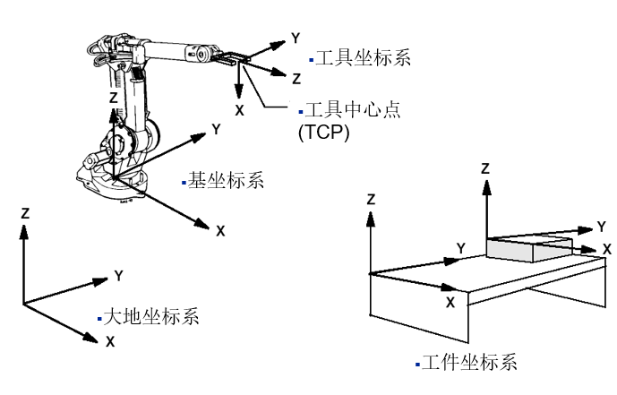

图6 机器人坐标系

### 1.2机器人控制柜

机器人控制柜IRC5包含控制机械臂、附加轴和外围设备所需的电子装置。如图7

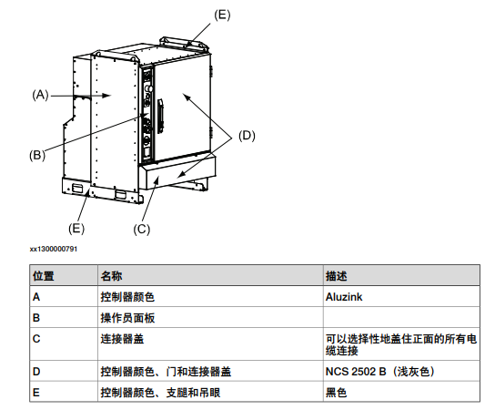

图7 ABB机器人控制柜

其中我们主要需要了解的是B 操作员面板的功能如图8。

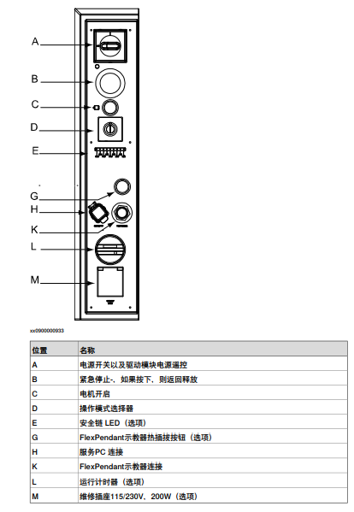

图8 操作员面板

A ABB机器人的总电源，置于水平时关闭，竖直时开启。

B 紧急停止按钮，按下即急停机器人，恢复时旋转按钮。注意急停按钮被按下后电机会处于关闭状态，想要继续控制机器人时需要手动点击C点击开启按钮

C 电机开启按钮，在急停、切换自动控制模式时需要手动开启

D操作模式选择，操作模式分为三种自动模式、手动模式、手动全速模式。如图9。钥匙拧到最左侧为自动模式，可以使机器人被控制器里正在运行的程序控制；中间档为手动模式，当前机器人本体程序不可控制，只能由示教器控制；最右侧为手动全速模式，手动模式下为了安全起见机器人本体TCP（六轴法兰盘所安装工具的中心位置）的移动速度控制在250mm/s。而手动全速模式可以突破此限制，使机器人可以在最大速度下运动，但相对的手动操作需要十分注意对速度的把控，以免发生意外。

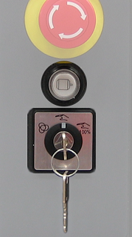

图9 机器人面板

### 1.3示教器

示教器是用来方便用户操作机器人的部件。其设有物理按键与触摸显示屏其各部分功能如图10所示。示教器使动装置在手动操作时需轻触使动，重按及松开机器人都将停止。

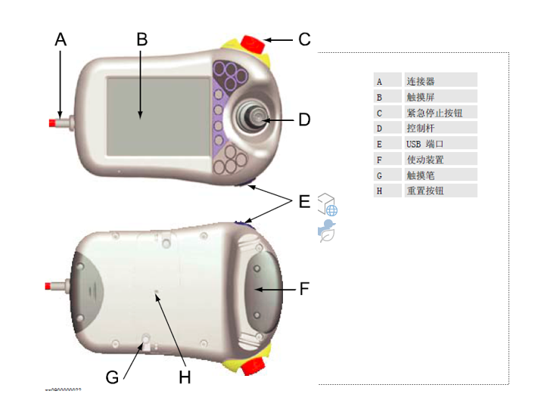

图10-a示教器总体

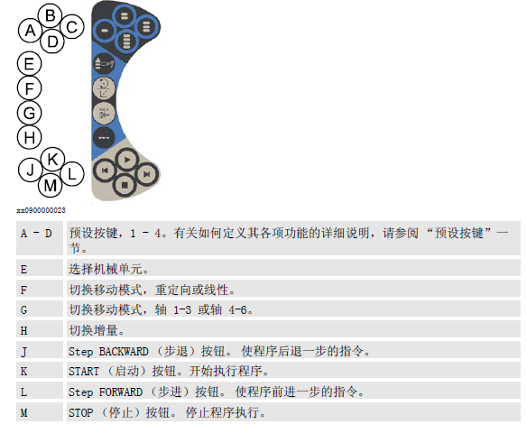

图10-b示教器按键

使用时需左手手持示教器如图11姿势。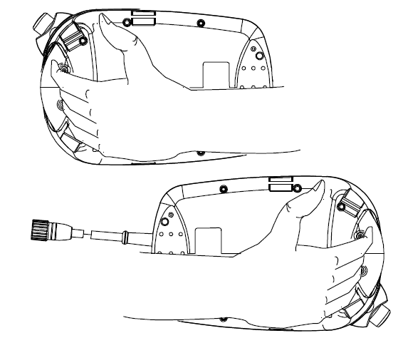

图11 手持示教器姿势

## 软件方面介绍

软件方面，PC端对ABB机器人的编程及仿真软件为Robot Studio，示教器端对机器人进行编程控制的软件为示教器操作系统集成在示教器中。

### 2.1 Robot Studio

可以在该软件上对各种型号的机器人做编程、对功能进行测试。下载地址为<https://new.abb.com/products/robotics/zh/robotstudio>

使用时需要将PC与机器人控制器服务端网口连接（图8 H）。机器人控器服务端IP出厂固定为192.168.125.1。所以需要设置PC电脑的IP为192.168.125.x，x为2~254·中任意一个地址。连接就绪后便可打开Robot Studio软件对ABB机器人进行相关仿真、程序编写操作。

### 2.2示教器操作系统

示教器操作系统主界面如图12。示教器状态栏如图13.

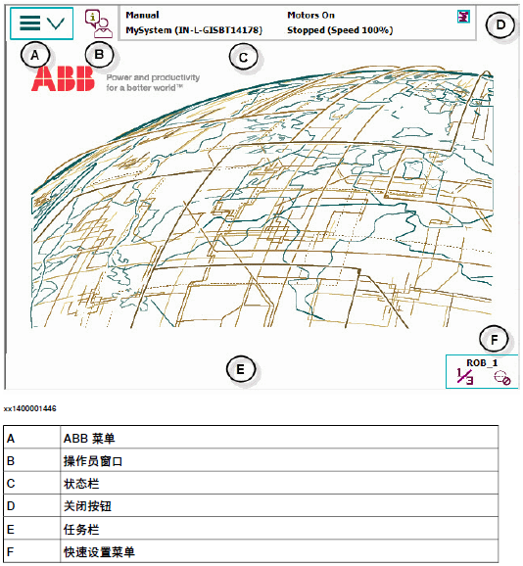

图12 示教器主界面

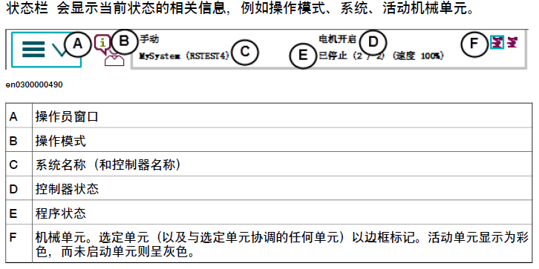

图13示教器状态栏

在操作员窗口下（如图14）我们常用到的主要有三个功能。手动操纵、自动生产窗口、重新启动。

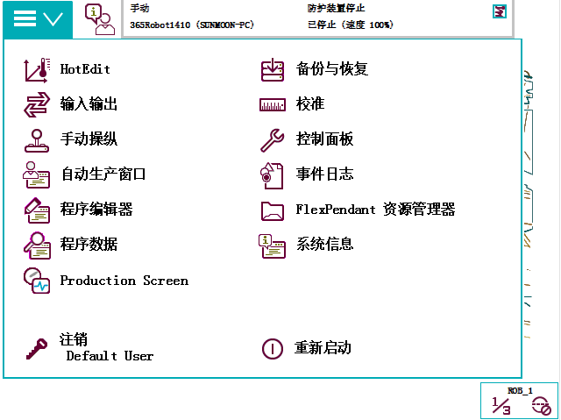

图14 操作员窗口

#### 2.2.1 手动操纵

手动操纵时，需要首先将机器人控制柜面板的操作模式置于手动模式下，在菜单中单击手动操纵进入手动操纵窗口如图15。

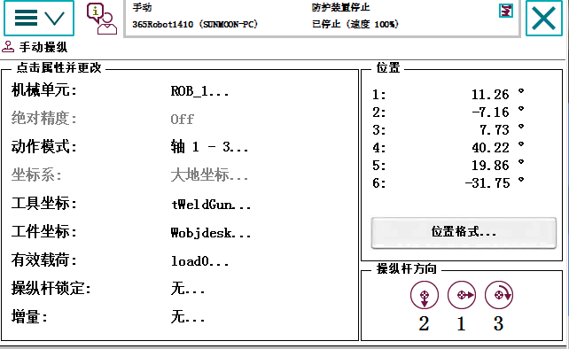

图15手动操纵窗口

机械单元中可以选定当前控制的机器人本体；

动作模式分为4种：轴1-3、轴4-6、线性、重定位。其中轴1-3控制机器人1、2、3轴单独转动，进入该模式后按照右下角提示控制杆方向操纵示教器的控制杆。轴4-6同理，用于控制4、5、6轴的单独转动。线性运动即保持机器人TCP保持当前姿态沿坐标轴线性移动。重定位运动即保持机器人末端工具TCP位置不变，使其沿着坐标轴转动改变工具姿态。线性与重定位均可按照操纵杆方向提示操作，当前机器人的位置和姿态会在屏幕右边位置栏显示，位置格式默认为四元数，可点击进行修改为欧拉角。该欧拉角旋转顺序为Z-Y-X。

坐标系为指定操作时的参考坐标系。

增量对机器人位置进行微调时可设置增量模式可对机器人进行微动操作。

其余信息本项目已经设置好，无需操作。

#### 2.2.2 自动生产窗口

自动生产窗口为手动运行程序时使用如图16.首先点击PP移至Main将运行光标移动至主程序开始，之后点击开始键（图10-b K按钮）即可运行程序。

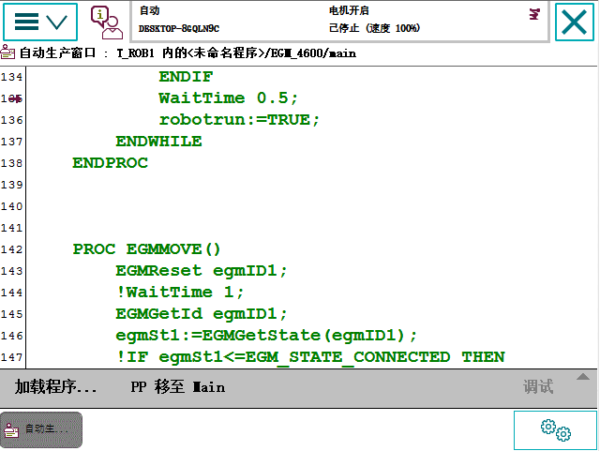

图16 自动生产窗口

#### 2.2.3 重新启动

用于对机器人进行关机、重启等操作，点击后默认为重启操作，可在高级重启菜单中选择关闭计算机。如图17

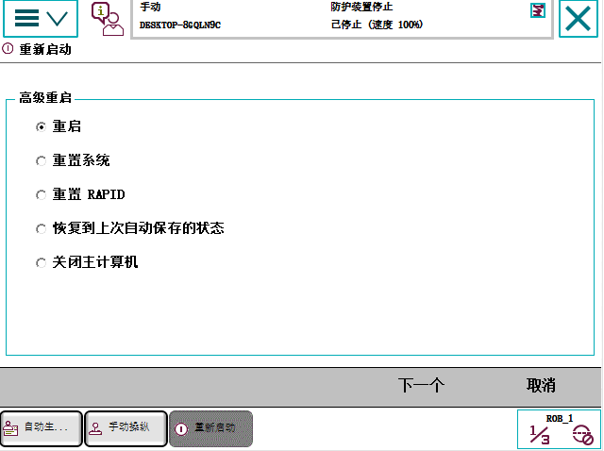

图17 重启或关闭系统

## 本项目所需相关操作说明

在本项目中，已经将ABB机器人相关参数设置完整、ABB程序后台开机自动启动，无需手动操作。仅需要做以下操作

1需要手动操作时将控制柜面板的操作模式选择至手动（谨慎使用手动全速模式），之后使用示教器在手动操纵下对机器人本体进行相应操作，注意操作时需按规定姿势使用示教器，在控制机器人时轻按示教器使动装置，发生危险时立即释放或者重按使动装置使机器人停止动作。

2 自动模式，在手动模式下机器人无法被上位机控制，所以在正常仿真任务中需要将机器人操作模式选择至自动模式。每次重新选择自动模式后都必须在示教器上对操作进行确认并在确认后手动点击控制柜操作面板上的电机开启按钮（图8 C按钮）。

3 每次启动机器人后需手动点击电机开启按钮（图8 C按钮）。

4 机器人工作时不得擅自进入机器人工作范围，如遇紧急情况，立即按下急停按钮。急停按钮共有三组，第一组在两台机器人控制柜的操作面板上，分别控制两台机器人；第二组在两台机器人的示教器上分别控制两台机器人；第三组在飞行员操作柜上，均可以同时控制两台机器人。

5 急停按钮被按下需要恢复时首先旋转恢复急停旋钮，然后需要在示教器上确认急停提示信息最后点击电机开启按钮即可结束急停状态。